Проект «Весна-красавица»

для детей II младшей группы

МБ ДОУ  детский сад №4

Выполнила: Сорочан В. Н.

Вид проекта: краткосрочный, творческий

Продолжительность проекта: 06.04.14 – 17.04.15 г.

Участники проекта:

-дети четвертого года жизни

- воспитатель

- родители

Актуальность проекта: Формировать элементарные представления о весне.

Общение с природой, познание её тайн облагораживает человека, делает его более чутким. Чем больше мы узнаём природу, тем больше мы начинаем любить ее. Воспитание бережного и заботливого отношения к живой и неживой природе возможно тогда, когда дети будут располагать хотя бы элементарными знаниями о них, овладеют несложными способами выращивания растений, ухода за животными, наблюдать природу, видеть её красоту.

Ввести ребёнка в мир природы, сформировать реалистические представления – знания о её объектах и явлениях, воспитать способность видеть красоту родной природы, любовь, бережное и заботливое отношение к ней – одна из важнейших задач дошкольного учреждения.

Метод проекта позволит детям усвоить материал через совместную деятельность, тем самым, делая познавательный процесс интересным и мотивационным. Работа над проектом носит комплексный характер, пронизывает все виды детской деятельности дошкольников.

 Предполагаемые итоги реализации проекта:

Знание детей о весне.

Воспитание бережного отношения к природе.

Знание детей о сезонных изменениях (изменений в погоде, растений весной, поведение зверей и птиц).

 Выделяют наиболее характерные сезонные изменения в природе; рассматривают сюжетные картинки; используют все части речи, простые нераспространенные предложения; отвечают на вопросы взрослого; проявляют бережное отношение к природе; участвуют в обсуждениях; проявляют интерес к наблюдению, сравнению.

Цель: формировать у детей представления об изменениях, происходящих в природе с приходом весны; привлечь родителей детей к реализации проекта.

Задачи:

Образовательные: Расширить и систематизировать знания детей о весне.

Воспитательные: Воспитывать экологическую культуру, умение видеть красоту.

Развивающие: Развивать и обогащать словарный запас по теме проекта.

Развивать познавательную активность.

Развивать познавательно-исследовательскую деятельность.

Развивать детское творчество через продуктивную деятельность.

Поддерживать проявления инициативы детей в самостоятельных наблюдениях,

Этапы реализации проекта:

I этап – подготовительный:

1. Информирование родителей о предстоящей деятельности.

2. Разработка комплексно-тематического планирования по теме проекта.

3. Подготовка материала для реализации проекта:

• Подбор методической, справочной и художественной литературы, иллюстративного материала, пособий, игр по данной теме;

• Подготовка материалов для продуктивной деятельности;

• Подбор материалов, моделей, игрушек, атрибутов для игровой, познавательной деятельности.

II этап - основной

Реализация проекта по комплексно-тематическому планированию.

III этап - Обобщающий этап:

Выставка поделок по теме проекта

Комплексно-тематическое планирование:

Образовательная область. Содержание образовательной области.

*Социализация.*

 Дидактические игры: «Времена года», «Когда это бывает? », «Кто, где живёт? », «Кого разбудило солнышко? », «Узнай по голосу», «Кому что дать», «Назови правильно».

Настольные игры: «Разрезные картинки», «Времена года», «Подбери картинку», «Чей малыш? », «Дикие и домашние животные»

 Подвижные игры: «Солнышко и Дождик», «Воробушки и автомобиль», «Птички летают», «Через ручеёк», «Птички в гнёздышках»

*Безопасность.*

 Беседа на тему: «Опасные сосульки», «Ног не намочи – не становись в ручьи! ».

*Познание.*

Наблюдения за неживой природой, растительным и животным миром (ярко светит солнце, сырой снег почернел, начал таять, на снегу черные проталины, появились первые, ранние цветы, весенние звонкие ручейки бегут, шумят, журчат, весело звенят, на деревьях шум, гам, веселье – птицы радуются весне, возвращаются перелётные птицы, выходят из спячки дикие животные, появляются насекомые и т. п.).

 Наблюдение за сосульками (длинные, острые, тяжёлые, состоящие изо льда).

Наблюдение за состоянием погоды, за небом, за снегом, за деревьями, птицами, за явлениями природы, характерными для наступления весны – сосульки, проталины, ручьи.

 Беседы о весенней природе с помощью наводящих вопросов: Каким бывает снег весной? Как вы думаете, куда потом девается вода? Какие птицы возвращаются к нам весной? Что они будут делать? и т. д.

Рассматривание картины А. Саврасов «Грачи прилетели»

*Коммуникация.*

 Развитие речи: Рассматривание картинок, составление описательных рассказов по картинкам, заучивание стихотворений о весне, объяснение смысла: «Весна-красавица» О. Высоцкая, «Весна пришла» Е. Благина.

Речевые игры: «Подбери слово» (к прилагательному существительные: весенний – ветер); «Чей хвост? » (образование однокоренных слов: у медведя – медвежий); «Один и много» (Ручей – ручьи)

Дидактическое упражнение: «Найди настроение», «Покажи настроение»

Речевое упражнение «Какой? Какая? Какое?», «Что бывает весной?»

*Чтение художественной литературы:*

 «Если снег повсюду тает… » Е. Карганова, «Март» В. Берестов, «Подснежники», «Возвращаются певцы» Г. Ладанщиков, «Весна» И. Токмакова, «Весна» С. Маршак, «Пришла весна… » Л. Толстой.

*Художественное творчество.*

 Аппликация: «Подснежники»

Рисование: «Солнышко нарядись, красное покажись»

 Конструирование из бумаги «Сосульки»

Ручной труд: «Птичье  гнёздышко»

Родители: проявят интерес к совместной деятельности с ребенком; станут активными участниками реализации проекта.

Итоговый продукт проекта: Изготовление   родителями поделок на тему «Весеннее настроение».



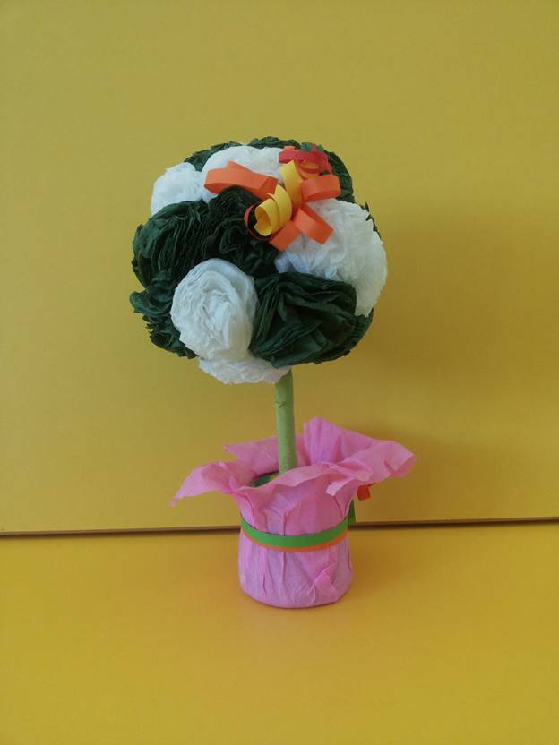

Проект «Весна-красавица»

для детей II младшей группы

МБ ДОУ  детский сад №4

Выполнила: Коротченкова С.Г. Богомолова В.В.

Вид проекта: краткосрочный, творческий

Продолжительность проекта: 06.04.14 – 17.04.15 г.

Участники проекта:

-дети четвертого года жизни

- воспитатель

- родители

Актуальность проекта: Формировать элементарные представления о весне.

Общение с природой, познание её тайн облагораживает человека, делает его более чутким. Чем больше мы узнаём природу, тем больше мы начинаем любить ее. Воспитание бережного и заботливого отношения к живой и неживой природе возможно тогда, когда дети будут располагать хотя бы элементарными знаниями о них, овладеют несложными способами выращивания растений, ухода за животными, наблюдать природу, видеть её красоту.

Ввести ребёнка в мир природы, сформировать реалистические представления – знания о её объектах и явлениях, воспитать способность видеть красоту родной природы, любовь, бережное и заботливое отношение к ней – одна из важнейших задач дошкольного учреждения.

Метод проекта позволит детям усвоить материал через совместную деятельность, тем самым, делая познавательный процесс интересным и мотивационным. Работа над проектом носит комплексный характер, пронизывает все виды детской деятельности дошкольников.

 Предполагаемые итоги реализации проекта:

Знание детей о весне.

Воспитание бережного отношения к природе.

Знание детей о сезонных изменениях (изменений в погоде, растений весной, поведение зверей и птиц).

 Выделяют наиболее характерные сезонные изменения в природе; рассматривают сюжетные картинки; используют все части речи, простые нераспространенные предложения; отвечают на вопросы взрослого; проявляют бережное отношение к природе; участвуют в обсуждениях; проявляют интерес к наблюдению, сравнению.

Цель: формировать у детей представления об изменениях, происходящих в природе с приходом весны; привлечь родителей детей к реализации проекта.

Задачи:

Образовательные: Расширить и систематизировать знания детей о весне.

Воспитательные: Воспитывать экологическую культуру, умение видеть красоту.

Развивающие: Развивать и обогащать словарный запас по теме проекта.

Развивать познавательную активность.

Развивать познавательно-исследовательскую деятельность.

Развивать детское творчество через продуктивную деятельность.

Поддерживать проявления инициативы детей в самостоятельных наблюдениях,

Этапы реализации проекта:

I этап – подготовительный:

1. Информирование родителей о предстоящей деятельности.

2. Разработка комплексно-тематического планирования по теме проекта.

3. Подготовка материала для реализации проекта:

• Подбор методической, справочной и художественной литературы, иллюстративного материала, пособий, игр по данной теме;

• Подготовка материалов для продуктивной деятельности;

• Подбор материалов, моделей, игрушек, атрибутов для игровой, познавательной деятельности.

II этап - основной

Реализация проекта по комплексно-тематическому планированию.

III этап - Обобщающий этап:

Выставка поделок по теме проекта

Комплексно-тематическое планирование:

Образовательная область. Содержание образовательной области.

*Социализация.*

 Дидактические игры: «Времена года», «Когда это бывает? », «Кто, где живёт? », «Кого разбудило солнышко? », «Узнай по голосу», «Кому что дать», «Назови правильно».

Настольные игры: «Разрезные картинки», «Времена года», «Подбери картинку», «Чей малыш? », «Дикие и домашние животные»

 Подвижные игры: «Солнышко и Дождик», «Воробушки и автомобиль», «Птички летают», «Через ручеёк», «Птички в гнёздышках»

*Безопасность.*

 Беседа на тему: «Опасные сосульки», «Ног не намочи – не становись в ручьи! ».

*Познание.*

Наблюдения за неживой природой, растительным и животным миром (ярко светит солнце, сырой снег почернел, начал таять, на снегу черные проталины, появились первые, ранние цветы, весенние звонкие ручейки бегут, шумят, журчат, весело звенят, на деревьях шум, гам, веселье – птицы радуются весне, возвращаются перелётные птицы, выходят из спячки дикие животные, появляются насекомые и т. п.).

 Наблюдение за сосульками (длинные, острые, тяжёлые, состоящие изо льда).

Наблюдение за состоянием погоды, за небом, за снегом, за деревьями, птицами, за явлениями природы, характерными для наступления весны – сосульки, проталины, ручьи.

 Беседы о весенней природе с помощью наводящих вопросов: Каким бывает снег весной? Как вы думаете, куда потом девается вода? Какие птицы возвращаются к нам весной? Что они будут делать? и т. д.

Рассматривание картины А. Саврасов «Грачи прилетели»

*Коммуникация.*

 Развитие речи: Рассматривание картинок, составление описательных рассказов по картинкам, заучивание стихотворений о весне, объяснение смысла: «Весна-красавица» О. Высоцкая, «Весна пришла» Е. Благина.

Речевые игры: «Подбери слово» (к прилагательному существительные: весенний – ветер); «Чей хвост? » (образование однокоренных слов: у медведя – медвежий); «Один и много» (Ручей – ручьи)

Дидактическое упражнение: «Найди настроение», «Покажи настроение»

Речевое упражнение «Какой? Какая? Какое?», «Что бывает весной?»

*Чтение художественной литературы:*

 «Если снег повсюду тает… » Е. Карганова, «Март» В. Берестов, «Подснежники», «Возвращаются певцы» Г. Ладанщиков, «Весна» И. Токмакова, «Весна» С. Маршак, «Пришла весна… » Л. Толстой.

*Художественное творчество.*

 Аппликация: «Подснежники»

Рисование: «Солнышко нарядись, красное покажись»

 Конструирование из бумаги «Сосульки»

Ручной труд: «Птичье  гнёздышко»

Родители: проявят интерес к совместной деятельности с ребенком; станут активными участниками реализации проекта.

Итоговый продукт проекта: Изготовление   родителями поделок на тему «Весеннее настроение».

